[与早前研究“图像一致性”过高！上海市普陀区中心医院中医内科论文遭质疑](https://mp.weixin.qq.com/s?__biz=MzkyNzY3NzY3Nw==&mid=2247500859&idx=6&sn=3549a10fd4161f06810989e576925710)

[学术深瞳](javascript:void(0);)2025-04-08 09:29:01广东

近日，《Cellular and Molecular Neurobiology》期刊2017年发表的题为**"Remote Limb Ischemic Preconditioning Protects Rats Against Cerebral Ischemia via HIF-1α/AMPK/HSP70 Pathway"（肢体远程缺血预处理通过HIF-1α/AMPK/HSP70通路保护大鼠脑缺血损伤）**的研究（DOI:10.1007/s10571-016-0444-2）被学术评论人人René Aquarius指出存在数据问题。该研究由Ming Xia , Qian Ding , Zhidan Zhang ,**Qinggen Feng**（通讯作者）共同完成，通讯单位为上海市普陀区中心医院中医内科。

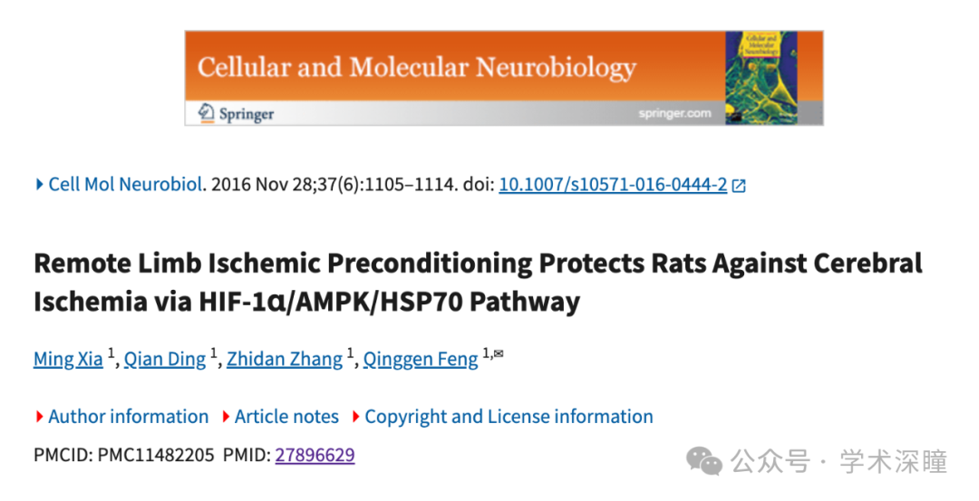

**2025年4月评论人René Aquarius 指出本文结果与早前研究图像重复：**

小编备注：本文发表于2016年11月，另一篇发表于2016年8月

亲爱的作者，

我们发现您的一张图和本研究中呈现的图与另一项研究中呈现的图之间存在意外重叠（见下方附图）。

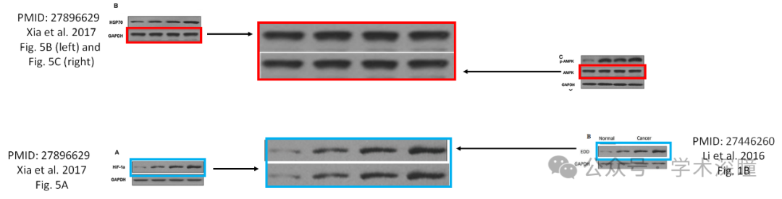

以下论文受到影响：

论文 1：https://pubmed.ncbi.nlm.nih.gov/27896629/

论文 2：https://pubmed.ncbi.nlm.nih.gov/27446260/

我们将通知出版商解决这些问题。

诚挚问候，

Rene Aquarius

消息来源：

https://pubpeer.com/publications/EEA5A4650EAD8786E2FB07FEA9D7F6#0

如需论文查重，请联系QQ号3953278353

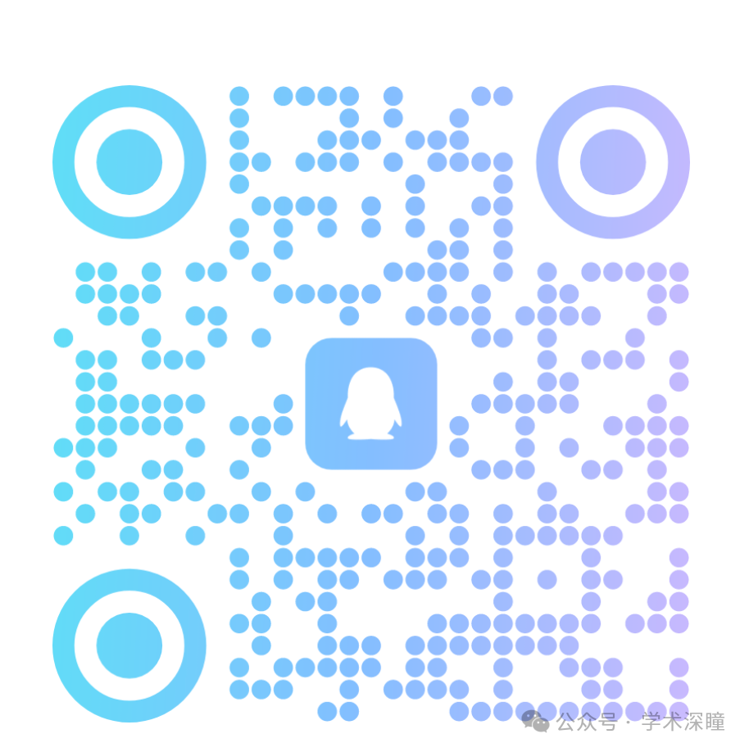

[#上海市普陀区中心医院](https://mp.weixin.qq.com/mp/appmsgalbum?__biz=MzkyNzY3NzY3Nw==&action=getalbum&album_id=3933972062221287435#wechat_redirect)